固件刷写流程

1、用网线连接好设备的WAN口和Modem，LAN口连接电脑（路由设备的WNA口和LAN口在网口下方都有标识，WAN口一般是一个，如图所示红色圈中的是WAN口。
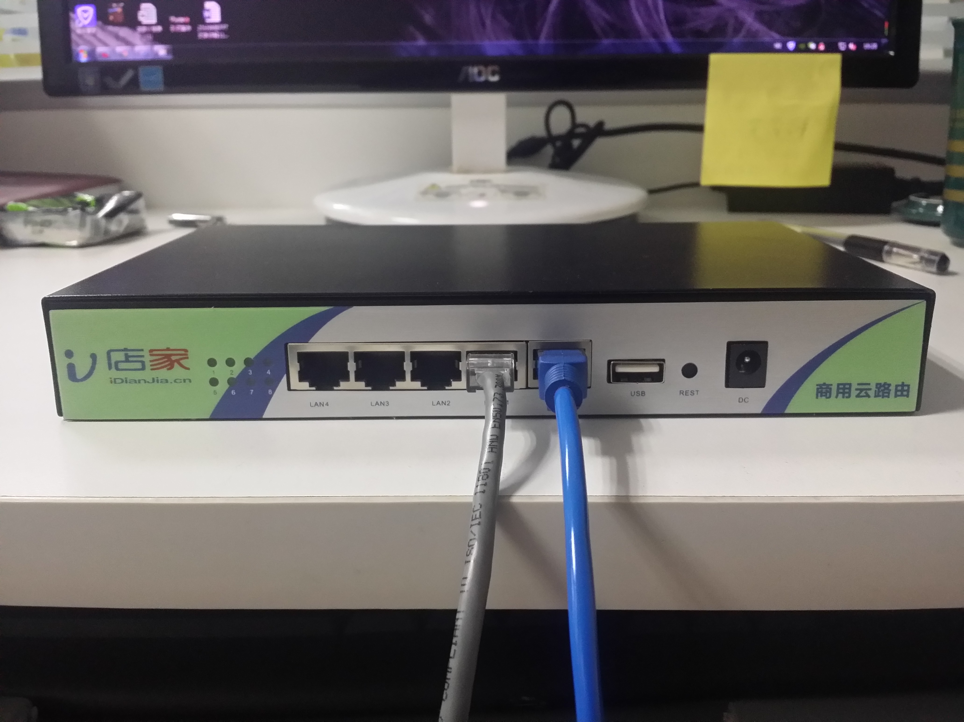
2、打开浏览器，输入192.168.178.1进入路由后台登录界面，账号是默认的“root”，输入密码“idianjia.cn”登录。
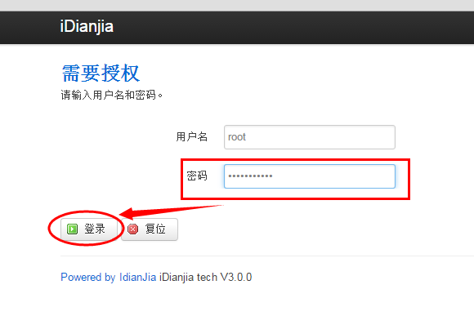
3、点击“系统”选择“备份/升级”进入固件刷写页面

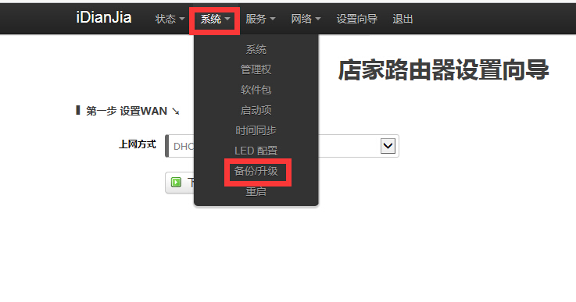
4、将“保留配置”去掉勾选（如果不去掉勾选刷写会不成功），然后点击“浏览”添加固件包。
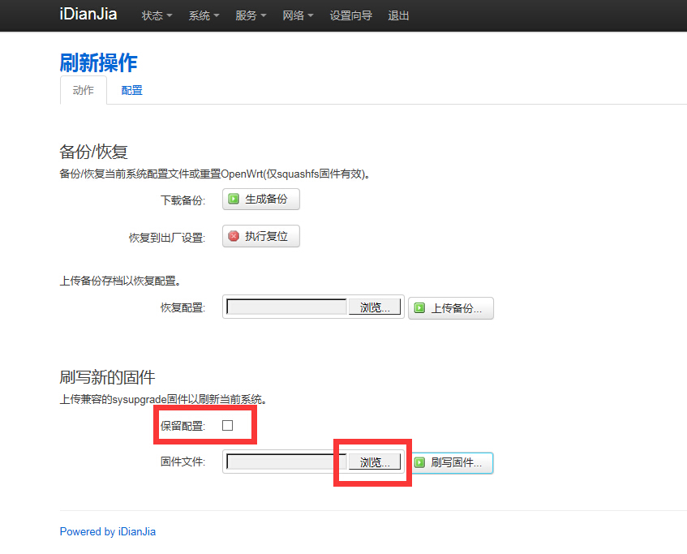
5、选择好固件包后，再点击“刷写固件”。
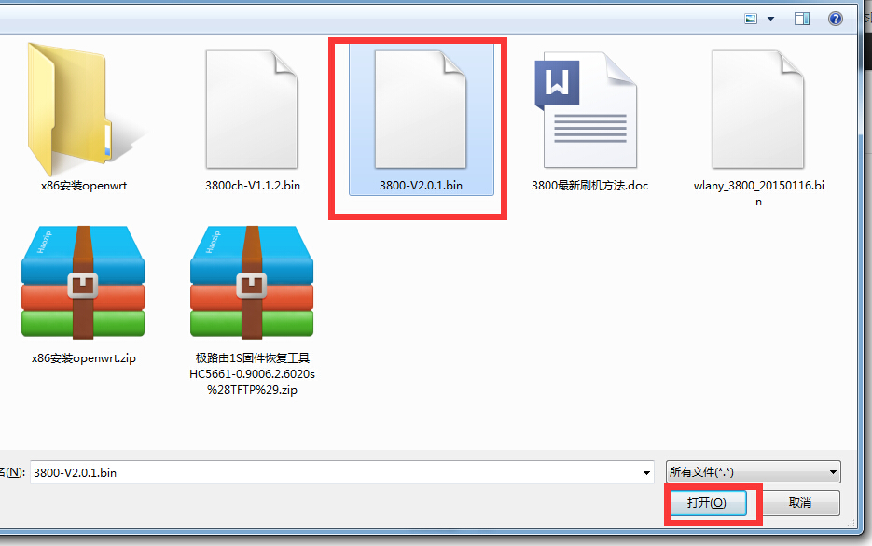
6、跳转到“执行”页面，点击“执行”进行固件刷写。
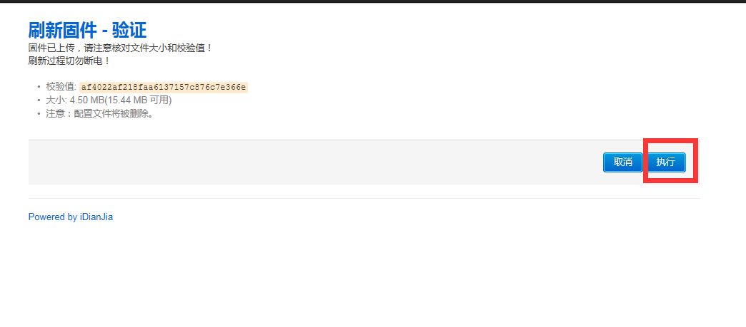
7、等待5分钟左右，刷写成功后会跳转回路由系统登录页面。

8、跳转回路由系统登录页面，刷写成功。
